Resolución del Pleno del Instituto de Transparencia, Acceso a la Información Pública y Protección de Datos Personales del Estado de México y Municipios, con domicilio en Metepec, Estado de México, a quince de enero de dos mil veinte.

VISTO el expediente electrónico formado con motivo del recurso de revisión número 08165/INFOEM/IP/RR/2019, interpuesto por el C. XXXXXXXXXXXXXXX en lo sucesivo el Recurrente, en contra de la respuesta de la Secretaría de la Contraloría, en lo subsecuente el Sujeto Obligado, se procede a dictar la presente resolución.

A N T E C E D E N T E S

PRIMERO. De la Solicitud de Información.
Con fecha nueve de octubre de dos mil diecinueve, el Recurrente, presentó a través del Sistema de Acceso a la Información Mexiquense (SAIMEX) ante el Sujeto Obligado, solicitud de acceso a la información pública, registrada bajo el número de expediente 00209/SECOGEM/IP/2019, mediante la cual solicitó información en el tenor siguiente:

“SOLICITO LA DECLARACIÓN PATRIMONIAL DEL PRESIDENTE CONSTITUCIONAL DEL MUNICIPIO DE LERMA” [Sic]

Modalidad de entrega: A través del SAIMEX.

SEGUNDO. De la respuesta del Sujeto Obligado.
De las constancias que obran en el expediente electrónico, se observa que el Sujeto Obligado dio respuesta a la solicitud de información en fecha dieciocho de octubre de dos mil diecinueve, manifestando lo siguiente:

“SÍRVASE ENCONTRAR EN ARCHIVO ADJUNTO EN FORMATO .PDF OFICIO SIGNADO POR EL TITULAR DE LA UNIDAD DE TRANSPARENCIA, ASÍ COMO OFICIO DE RESPUESTA DEL SERVIDOR PÚBLICO HABILITADO QUE ATIENDE LA SOLICITUD” (Sic)

Anexando a su respuesta dos documentos electrónicos en formato PDF, denominados “OFICIO DE RESPUESTA SPH_1.PDF” y “OFICIO DE RESPUESTA_1.PDF”, cuyos contenidos no se reproducen en este apartado por ser del conocimiento de ambas partes, no obstante, se hará mérito del contenido de los archivos en la parte considerativa de la presente resolución.

TERCERO. Del recurso de revisión.
Inconforme con la respuesta emitida por el Sujeto Obligado, el Recurrente interpuso el presente recurso de revisión, en fecha veintiuno de octubre de dos mil diecinueve, en el sistema electrónico con el expediente número 08165/INFOEM/IP/RR/2019, en el cual realizó las siguientes manifestaciones:

Acto Impugnado:

“SE NIEGA INFORMACIÓN DE INTERÉS PÚBLICO.”

Y como Razones o Motivos de Inconformidad:

“DERIVADO DE LA RESPUESTA A LA PETICIÓN DE LA DECLARACIÓN PATRIMONIAL DEL C. PRESIDENTE MUNICIPAL DE LERMA DE VILLADA (Jaime Cervantes Sánchez) SE DERIVA COMO RESULTADO QUE LA INFORMACIÓN ES RESERVADA POR CONTENER DATOS PERSONALES, POR LO QUE PUEDEN SER OMITIDOS, TODA VEZ QUE ES UNA OBLIGACIÓN DE TRANSPARENCIA POR ACTORES O ENTES PÚBLICOS, HACER PUBLICO SU DECLARACIÓN PATRIMONIAL. ARTÍCULO 9 FRACCIÓN XIII. La información en versión pública de las declaraciones patrimoniales y de intereses de los servidores públicos que así lo determinen, en los sistemas habilitados para ello, de acuerdo a la normatividad aplicable; EN TANTO SE ME NIEGA LA INFORMACIÓN EN VERSIÓN PÚBLICA”.

CUARTO. Del turno y admisión del recurso de revisión.
Medio de impugnación que le fue turnado a la Comisionada Zulema Martínez Sánchez, por medio del sistema electrónico en términos del numeral 185 fracción I de la Ley de Transparencia y Acceso a la información Pública del Estado de México y Municipios, del cual recayó acuerdo de admisión en fecha veinticinco de octubre de dos mil diecinueve, determinándose en él, un plazo de siete días para que las partes manifestaran lo que a su derecho corresponda en términos del numeral ya citado.

QUINTO. De la etapa de instrucción.
De las constancias que obran en el expediente electrónico del Sistema de Acceso a la Información Mexiquense por sus siglas SAIMEX, se advierte que el Sujeto Obligado remitió a través del SAIMEX, un archivo electrónico en formato PDF denominado: “INFORME DE JUSTIFICACIÓN_1.PDF”, el cual se tuvo por presentado y admitido dentro del término legal establecido por el artículo 185 fracción II de la Ley de Transparencia y Acceso a la Información Pública del Estado de México y Municipios, el cual se puso a la vista del recurrente en fecha seis de noviembre de dos mil diecinueve, a efecto de que el recurrente manifestara lo que a su derecho conviniera.

Por otro lado, es de referir que el Recurrente en fecha once de noviembre de dos mil diecinueve manifestó lo siguiente:

“LA INFORMACIÓN NO ATIENDE MI PETICIÓN DE CONOCER LA VERSIÓN PÚBLICA DE LA DECLARACIÓN PATRIMONIAL DEL PRESIDENTE DEL MUNICIPIO DE LERMA Jaime Cervantes Sánchez ASÍ VIOLANDO MI DERECHO DE HUMANO DE CONOCER INFORMACIÓN DE CARÁCTER E INTERÉS PÚBLICO TRASGREDIENDO EL ARTÍCULO 2 DE LA LEY DE TRANSPARENCIA Y ACCESO A LA INFORMACIÓN PÚBLICA DEL ESTADO DE MÉXICO Y MUNICIPIOS, POR LO QUE SOLICITO LA INFORMACIÓN ANTES DESCRITA EN VERSIÓN PÚBLICA.” (Sic)

Adjuntando para tal efecto, un archivo electrónico en formato “PDF” denominado: “LEY DE ACCESO A LA INFORMACIIN PUBLICA DEL ESTADO DE MEXICO Y MUNUCIPIOS.pdf”, que consiste en la propia Ley de Transparencia antes citada; manifestaciones que serán tomadas en consideración en la presente.

SEXTO. Del cierre de instrucción.
Así, una vez transcurrido el término legal, se decretó el cierre de instrucción en fecha catorce de noviembre de dos mil diecinueve, en términos del artículo 185 Fracción VI de la Ley de Transparencia y Acceso a la Información Pública del Estado de México y Municipios, iniciando el término legal para dictar resolución definitiva del asunto.

SÉPTIMO. De la ampliación del término para resolver.
En fecha diez de diciembre de dos mil diecinueve, se amplió el término para resolver el recurso de revisión en términos del artículo 181 párrafo tercero de la Ley de Transparencia y Acceso a la Información Pública del Estado de México y Municipios por un plazo de quince días hábiles.

C O N S I D E R A N D O

PRIMERO. De la competencia.
Este Instituto de Transparencia, Acceso a la Información Pública y Protección de Datos Personales del Estado de México, es competente para conocer y resolver el presente recurso de revisión interpuesto por la Recurrente conforme a lo dispuesto en los artículos 6, apartado A, fracción IV de la Constitución Política de los Estados Unidos Mexicanos, 5, párrafos vigésimo segundo, vigésimo tercero y vigésimo cuarto fracción IV de la Constitución Política del Estado Libre y Soberano de México, 1, 2 fracción II, 13, 29, 36 fracciones II y III, 176, 178, 179 fracción I, 181 párrafo tercero, 182, 185, 188 y 194 de la Ley de Transparencia y Acceso a la Información Pública del Estado de México y Municipios, 9 fracciones I, XXIV, 11 y 14 fracción I del Reglamento Interior del Instituto de Transparencia, Acceso a la Información Pública y Protección de Datos Personales del Estado de México.

SEGUNDO. Sobre los alcances del recurso de revisión.
Derivado de la impugnación realizada, es menester señalar que el recurso de revisión inmerso en la Ley de Transparencia vigente en la entidad, tiene el fin y alcance que señalan los numerales 176, 179, 181 párrafo cuarto, 194 y 195 y demás aplicables de la Ley de Transparencia y Acceso a la Información Pública del Estado de México y Municipios vigente, el cual será analizado conforme a las actuaciones que obren en el expediente electrónico, con la finalidad de reparar cualquier posible afectación al derecho de acceso a la información pública y garantizando el principio rector de máxima publicidad.

TERCERO. De las causas de improcedencia.
En el procedimiento de acceso a la información y de los medios de impugnación de la materia, se advierten diversos supuestos de procedibilidad, los cuales deben estudiarse con la finalidad de dar cumplimiento a los principios de legalidad y objetividad inmersos en el artículo 9 de Ley de Transparencia y Acceso a la Información Pública del Estado de México y Municipios, en correlación con la seguridad jurídica que debe generar lo actuado ante este Organismo garante.

De lo anterior, el estudio de las causas de improcedencia que se hagan valer por las partes o que se advierta de oficio por este Resolutor debe ser objeto de análisis previo al estudio de fondo del asunto, ya que el estudio de los presupuestos procesales sobre el inicio o trámite de un proceso genera eficacia jurídica de las resoluciones, más aún que se trata de una figura procesal adoptada en la ley de la materia la cual impide su estudio y resolución cuando una vez admitido el recurso de revisión, se advierta una causa de improcedencia que permita sobreseer el recurso de revisión sin estudiar el fondo del asunto; circunstancias anteriores que no son incompatibles con el derecho de acceso a la justicia, ya que éste no se coarta por regular causas de improcedencia y sobreseimiento con tales fines.

Así es que tenemos que la fracción II del artículo 180 de la Ley de Transparencia y Acceso a la Información Pública del Estado de México y Municipios, establece, entre otros, como requisito de procedibilidad que el recurrente elija o señale la dirección o el medio por el cual habrá de recibir las notificaciones, requisito que no se refiere en la solicitud de información, ni en el recurso de revisión, sin embargo, el último párrafo del artículo en cita refiere que respecto a la fracción II, no es indispensable que se contenga, por ende no es óbice para determinar una notoria improcedencia del presente recurso de revisión (independiente a la admisión ya hecha), pues el propio artículo prevé la salvedad que lo hace procedente aún y cuando no lo contenga, en atención a ello se dirá pues, que el medio para hacerle llegar las notificaciones al recurrente será a través del SAIMEX, pues es el medio por el cual hasta el momento ha recibido todas las notificaciones.

Por otro lado una vez que se analizó el expediente referido al rubro, se cae en la cuenta de que no se actualiza ninguna de las casuales de improcedencia a continuación transcritas:

“Artículo 191. El recurso será desechado por improcedente cuando:
    - Sea extemporáneo por haber transcurrido el plazo establecido en la presente Ley, a partir de la respuesta;
    - Se esté tramitando ante el Poder Judicial de la Federación algún recurso o medio de defensa interpuesto por el recurrente;
    - No actualice alguno de los supuestos previstos en la presente Ley;
    - No se haya desahogado la prevención en los términos establecidos en la presente Ley;
    - Se impugne la veracidad de la información proporcionada;
    - Se trate de una consulta, o trámite en específico; y
    - El recurrente amplíe su solicitud en el recurso de revisión, únicamente respecto de los nuevos contenidos.”

Ya que no fueron interpuestos de forma extemporánea, no se acredita que se estén tramitando ante el Poder Judicial Federal, no se impugnó la veracidad de la información proporcionada, no es una consulta, o trámite en específico, ni tampoco se advierte que el recurrente amplíe sus solicitudes en los recursos de revisión, por lo que al no existir causas de improcedencia invocadas por las partes ni advertidas de oficio, este Resolutor se avoca al análisis del fondo del asunto que nos ocupa.

Así las cosas, al no existir causas de improcedencia invocadas por las partes ni advertidas de oficio por este Resolutor, se procede al análisis del asunto en los siguientes términos.

CUARTO. Estudio y resolución del asunto.
Este Órgano Garante considera pertinente analizar si EL SUJETO OBLIGADO es la autoridad competente para conocer de dicha solicitud, es decir, si se trata de información que deba generar, administrar o poseer por virtud del ámbito de sus atribuciones y si la misma se trata de información pública; por ello, es pertinente enfatizar lo que debe entenderse por derecho de acceso a la información pública, siendo importante traer a contexto el contenido del artículo 6°, letra A de la Constitución Política de los Estados Unidos Mexicanos, que en su parte conducente señala:

“Artículo 6o.

A. Para el ejercicio del derecho de acceso a la información, la Federación y las entidades federativas, en el ámbito de sus respectivas competencias, se regirán por los siguientes principios y bases:

I. Toda la información en posesión de cualquier autoridad, entidad, órgano y organismo de los Poderes Ejecutivo, Legislativo y Judicial, órganos autónomos, partidos políticos, fideicomisos y fondos públicos, así como de cualquier persona física, moral o sindicato que reciba y ejerza recursos públicos o realice actos de autoridad en el ámbito federal, estatal y municipal, es pública y sólo podrá ser reservada temporalmente por razones de interés público y seguridad nacional, en los términos que fijen las leyes. En la interpretación de este derecho deberá prevalecer el principio de máxima publicidad. Los sujetos obligados deberán documentar todo acto que derive del ejercicio de sus facultades, competencias o funciones, la ley determinará los supuestos específicos bajo los cuales procederá la declaración de inexistencia de la información.

II. La información que se refiere a la vida privada y los datos personales será protegida en los términos y con las excepciones que fijen las leyes.

III. Toda persona, sin necesidad de acreditar interés alguno o justificar su utilización, tendrá acceso gratuito a la información pública, a sus datos personales o a la rectificación de éstos.

IV. Se establecerán mecanismos de acceso a la información y procedimientos de revisión expeditos que se sustanciarán ante los organismos autónomos especializados e imparciales que establece esta Constitución.

V. Los sujetos obligados deberán preservar sus documentos en archivos administrativos actualizados y publicarán, a través de los medios electrónicos disponibles, la información completa y actualizada sobre el ejercicio de los recursos públicos y los indicadores que permitan rendir cuenta del cumplimiento de sus objetivos y de los resultados obtenidos.

VI. Las leyes determinarán la manera en que los sujetos obligados deberán hacer pública la información relativa a los recursos públicos que entreguen a personas físicas o morales.

VII. La inobservancia a las disposiciones en materia de acceso a la información pública será sancionada en los términos que dispongan las leyes.”
(Énfasis añadido)

En el mismo sentido, la Constitución Política del Estado Libre y Soberano de México, en su artículo 5°, párrafos vigésimo, vigésimo primero y vigésimo segundo fracciones I, III y IV, dispone lo siguiente:

“Artículo 5. …
. . .
El derecho a la información será garantizado por el Estado.
La ley establecerá las previsiones que permitan asegurar la protección, el respeto y la difusión de este derecho.

Para garantizar el ejercicio del derecho de transparencia, acceso a la información pública y protección de datos personales, los poderes públicos y los organismos autónomos, transparentarán sus acciones, en términos de las disposiciones aplicables, la información será oportuna, clara, veraz y de fácil acceso.

Este derecho se regirá por los principios y bases siguientes:

I. Toda la información en posesión de cualquier autoridad, entidad, órgano y organismos de los Poderes Ejecutivo, Legislativo y Judicial, órganos autónomos, partidos políticos, fideicomisos y fondos públicos estatales y municipales, así como del gobierno y de la administración pública municipal y sus organismos descentralizados, asimismo de cualquier persona física, jurídica colectiva o sindicato que reciba y ejerza recursos públicos o realice actos de autoridad en el ámbito estatal y municipal, es pública y sólo podrá ser reservada temporalmente por razones previstas en la Constitución Política de los Estados Unidos Mexicanos de interés público y seguridad, en los términos que fijen las leyes. En la interpretación de este derecho deberá prevalecer el principio de máxima publicidad. Los sujetos obligados deberán documentar todo acto que derive del ejercicio de sus facultades, competencias o funciones, la ley determinará los supuestos específicos bajo los cuales procederá la declaración de inexistencia de la información.
III. Toda persona, sin necesidad de acreditar interés alguno o justificar su utilización, tendrá acceso gratuito a la información pública, a sus datos personales o a la rectificación de éstos.
IV. Se establecerán mecanismos de acceso a la información y procedimientos de revisión expeditos que se sustanciarán ante el organismo autónomo especializado e imparcial que establece esta Constitución.”

Ahora bien, se procede al análisis del presente recurso, así como al contenido íntegro de las actuaciones que obran en el expediente electrónico, para así estar en posibilidad este Órgano Colegiado de dictar el fallo correspondiente conforme a derecho, tomando en consideración los elementos aportados por las partes y apegándose en todo momento al principio de máxima publicidad consagrado en nuestra Constitución Federal, Local y demás leyes aplicables en la materia, así como en los tratados internacionales en los que el Estado Mexicano sea parte, en concordancia con el artículo 8 de la Ley de Transparencia local, es así que el recurrente solicitó:

“SOLICITO LA DECLARACIÓN PATRIMONIAL DEL PRESIDENTE CONSTITUCIONAL DEL MUNICIPIO DE LERMA” [Sic]
Para lo cual el sujeto obligado contestó por medio del servidor público habilitado lo siguiente:
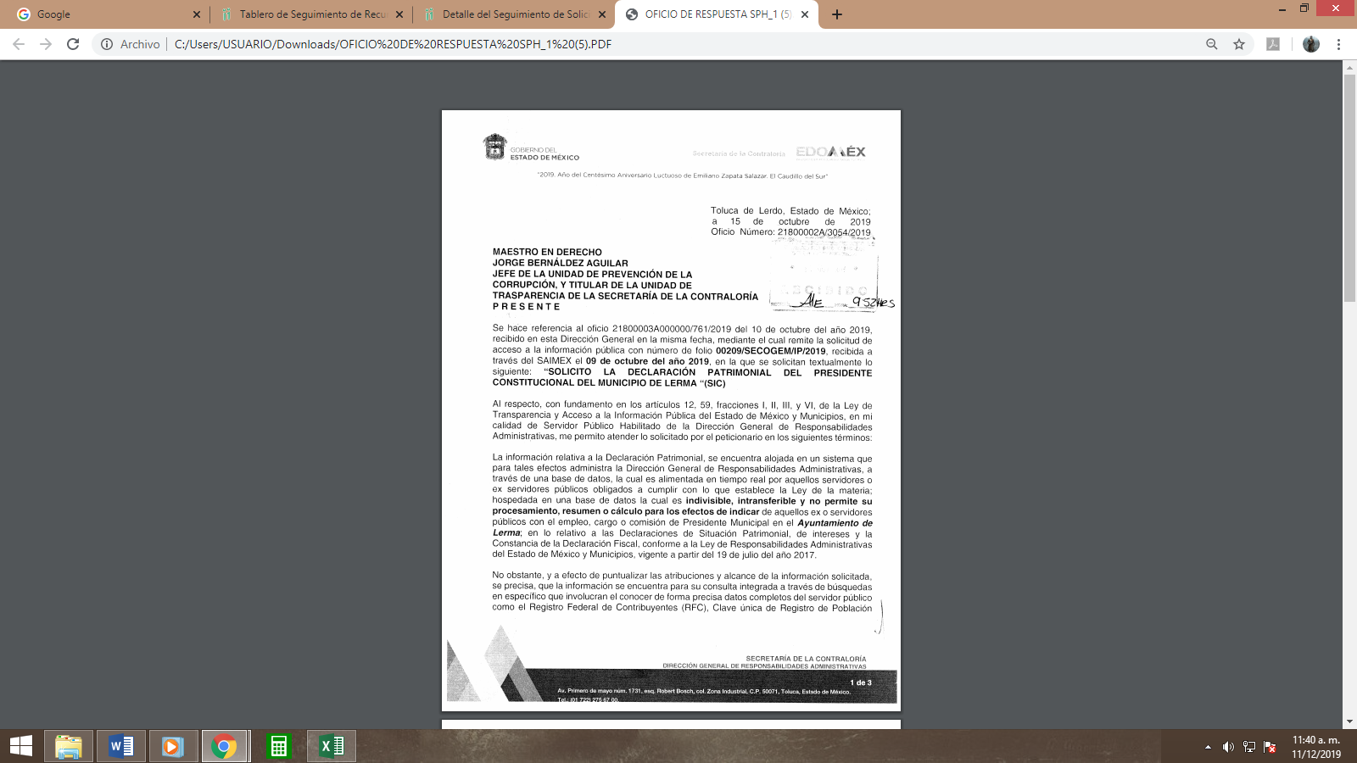

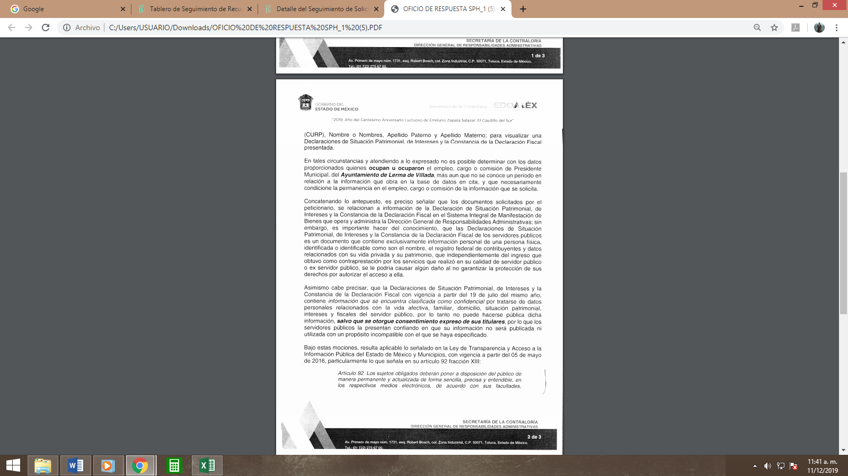

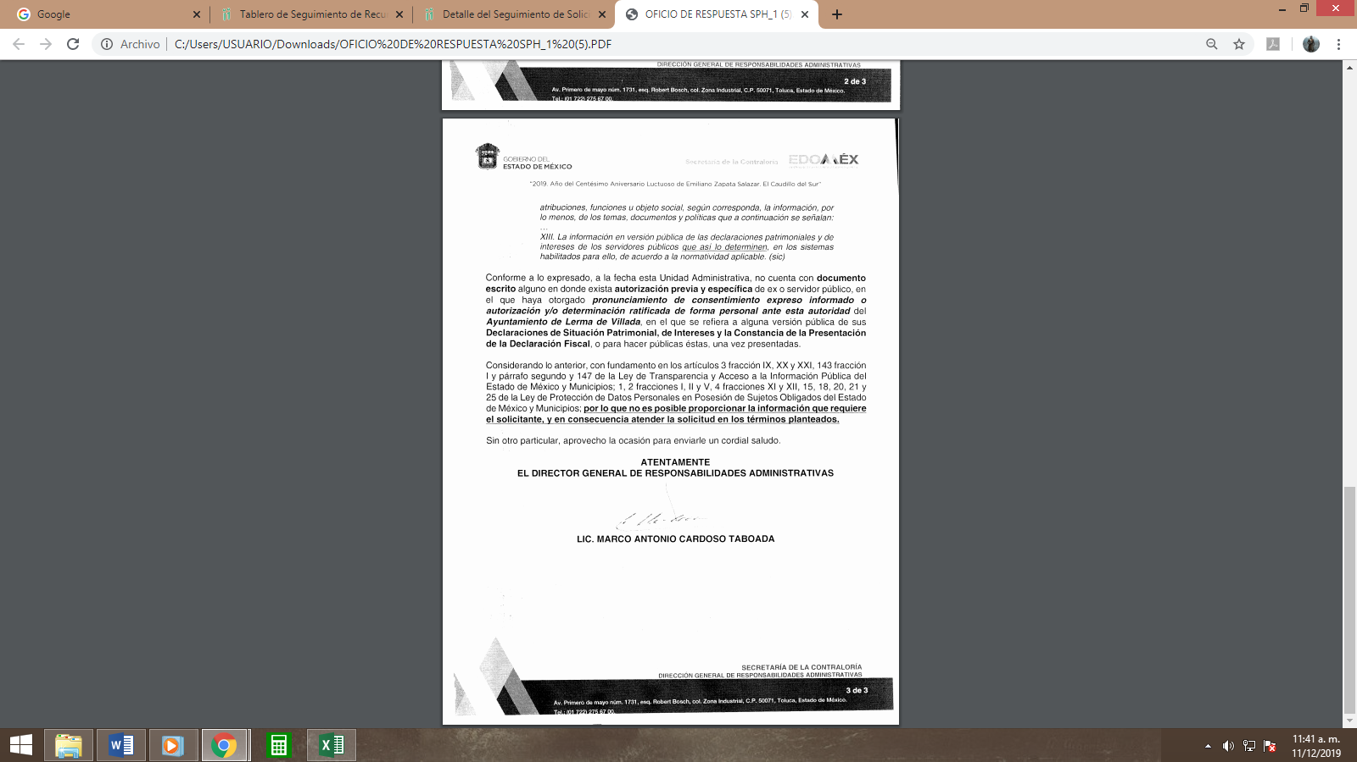

Como podemos apreciar el sujeto obligado literalmente niega la información al hoy recurrente, por dos cuestiones; la primera es porque refieren que no fue posible determinar con los datos proporcionados quienes ocupan u ocuparon el empleo, cargo o comisión de Presidente Municipal del Ayuntamiento de Lerma de Villada, ya que a su decir no se conoció en periodo en específico y la segunda ya que refieren que es información de carácter confidencial y que no se cuenta con la autorización por parte de los titulares para hacer pública dicha información.

Sin embargo, en términos del artículo 159 de la Ley de Transparencia y Acceso a la Información Pública del Estado de México y Municipios, que establece:

“Artículo 159. Cuando los detalles proporcionados para localizar los documentos resulten insuficientes, incompletos o sean erróneos, la Unidad de Transparencia podrá requerir al solicitante, por una sola vez y dentro de un plazo que no podrá exceder de cinco días hábiles contados a partir de la presentación de la solicitud, para que, en un término de hasta diez días hábiles, indique otros elementos que complementen, corrijan o amplíen los datos proporcionados o bien, precise uno o varios requerimientos de información.”

Como podemos apreciar, el sujeto obligado contó con un término legal a efecto de solicitar aclaración, respecto de a qué presidente municipal se refería, si del actual o alguno de administraciones anteriores, sin embargo, no ocurrió así, el sujeto obligado se limitó a decir no tuvo datos para pronunciarse y que además era información confidencial.

No obstante lo anterior en el recurso de revisión el recurrente precisa de quien requería la información al manifestar:

“…DEL C. PRESIDENTE MUNICIPAL DE LERMA DE VILLADA (Jaime Cervantes Sánchez)…”.

A pesar de contar con el dato necesario para emitir la respuesta el sujeto obligado refirió que era plus petitio, lo cual no puede ser considerado así, pues el sujeto obligado pudo haber hecho la búsqueda del presidente municipal de la actual administración, ante la duda de no saber de qué presidente municipal se requiere la declaración patrimonial, y de todos modos el presidente municipal actual 2019-2021 es a quien hace referencia el recurrente.

Aunado a lo anterior, el sujeto obligado no hace la clasificación de la información correspondiente, no hay Acuerdo del Comité de Transparencia donde se aprecie la clasificación de la información, por ende el sujeto obligado deberá hacer una búsqueda exhaustiva y razonable en los archivos del sujeto obligado y en caso de contar con ella, deberá emitir el Acuerdo que clasifique como confidencial dicha información.

En mérito de lo expuesto en líneas anteriores, y al resultar parcialmente fundados los motivos de inconformidad que arguye el recurrente en su medio de impugnación que fue materia de estudio, en términos del considerando CUARTO de la presente resolución por lo que con fundamento en la fracción III del artículo 186, de la Ley de Transparencia y Acceso a la Información Pública del Estado de México y Municipios, se MODIFICA la respuesta del sujeto obligado a la solicitud de información número 00209/SECOGEM/IP/2019 que ha sido materia del presente fallo.

RESUELVE

PRIMERO. Se MODIFICA la respuesta entregada por el Sujeto Obligado a la solicitud de información número 00209/SECOGEM/IP/2019, ya que resultan fundadas las razones o motivos de inconformidad que arguye el recurrente, en términos del Considerando Cuarto de la presente resolución.

SEGUNDO. Se ordena al Sujeto Obligado haga entrega previa búsqueda razonable y exhaustiva al recurrente en términos del Considerando Cuarto de la presente resolución, a través del SAIMEX, de lo siguiente:

- Acuerdo del Comité de Transparencia en términos de los artículos 49, fracción VIII, 122, 128 primer párrafo, 132 fracción II y 133 de la Ley de Transparencia y Acceso a la Información Pública del Estado de México y Municipios, en el que funde y motive las razones por las cuales la declaración patrimonial por alta del presidente municipal de Lerma de Villada en la administración 2019-2021 es información confidencial, y el cual deberá ponerse a disposición del recurrente.

TERCERO. Notifíquese la presente resolución vía SAIMEX, al Titular de la Unidad de Transparencia del Sujeto Obligado, para que en los términos previstos en los artículos 186, último párrafo y 189 párrafo segundo de la Ley de Transparencia y Acceso a la Información Pública del Estado de México y Municipios, dé cumplimiento a lo ordenado dentro del plazo de diez días hábiles, e informe a este Instituto en un plazo de tres días hábiles siguientes sobre el cumplimiento dado a la presente resolución tal y como lo disponen los artículos 198 y 199 de la citada ley.

CUARTO. Notifíquese al Recurrente la presente resolución vía SAIMEX; y hágase de su conocimiento, que podrá impugnarla vía Juicio de Amparo en los términos de las leyes aplicables, de conformidad con lo establecido en el artículo 196 de la Ley de Transparencia y Acceso a la Información Pública del Estado de México y Municipios.

ASÍ LO RESUELVE, POR MAYORÍA DE VOTOS, EL PLENO DEL INSTITUTO DE TRANSPARENCIA, ACCESO A LA INFORMACIÓN PÚBLICA Y PROTECCIÓN DE DATOS PERSONALES DEL ESTADO DE MÉXICO Y MUNICIPIOS, CONFORMADO POR LOS COMISIONADOS ZULEMA MARTÍNEZ SÁNCHEZ, EVA ABAID YAPUR, JOSÉ GUADALUPE LUNA HERNÁNDEZ, JAVIER MARTÍNEZ CRUZ Y LUIS GUSTAVO PARRA NORIEGA CON VOTO EN CONTRA CON VOTO DISIDENTE, EN LA PRIMERA SESIÓN ORDINARIA CELEBRADA EL QUINCE DE ENERO DE DOS MIL VEINTE, ANTE EL SECRETARIO TÉCNICO DEL PLENO, ALEXIS TAPIA RAMÍREZ. =================================================================

Zulema Martínez Sánchez
Comisionada Presidenta

José Guadalupe Luna Hernández
Comisionado

Eva Abaid Yapur
Comisionada

Luis Gustavo Parra Noriega
Comisionado

Javier Martínez Cruz
Comisionado

Alexis Tapia Ramírez
Secretario Técnico del Pleno

Esta hoja corresponde a la resolución de fecha quince de enero de dos mil veinte, emitida en el recurso de revisión 08165/INFOEM/IP/RR/2019.
OSAM/ROA

IMPROCEDENCIA Y SOBRESEIMIENTO EN EL JUICIO DE AMPARO. LAS CAUSAS PREVISTAS EN LOS ARTÍCULOS 73 Y 74 DE LA LEY DE LA MATERIA, RESPECTIVAMENTE, NO SON INCOMPATIBLES CON EL ARTÍCULO 25.1 DE LA CONVENCIÓN AMERICANA SOBRE DERECHOS HUMANOS. Del examen de compatibilidad de los artículos 73 y 74 de la Ley de Amparo con el artículo 25.1 de la Convención Americana sobre Derechos Humanos no se advierte que el derecho interno desatienda los estándares que pretenden proteger los derechos humanos en dicho tratado, por regular causas de improcedencia y sobreseimiento que impiden abordar el estudio de fondo del asunto en el juicio de amparo, en virtud de que el propósito de condicionar el acceso a los tribunales para evitar un sobrecargo de casos sin mérito, es en sí legítimo, por lo que esa compatibilidad, en cuanto a los requisitos para la admisibilidad de los recursos dependerá, en principio, de los siguientes criterios: no pueden ser irracionales ni de tal naturaleza que despojen al derecho de su esencia, ni discriminatorios y, en el caso, la razonabilidad de esas causas se justifica por la viabilidad de que una eventual sentencia concesoria tenga un ámbito de protección concreto y no entre en conflicto con el orden jurídico, no son de tal naturaleza que despojen al derecho de su esencia ni tampoco son discriminatorias, pues no existe alguna condicionante para su aplicabilidad, en función de cuestiones personales o particulares del quejoso. Por tanto, las indicadas causas de improcedencia y sobreseimiento no son incompatibles con el citado precepto 25.1, pues no impiden decidir sencilla, rápida y efectivamente sobre los derechos fundamentales reclamados como violados dentro del juicio de garantías.

